济南大学2015-2016学年第一学期选课指南

在学分制教学管理工作模式下，为便于2014级（含2012级和2013级）本科学生网上选修课程，特编写本指南。
一、指导原则
1.1学生按学校规定缴纳专业注册学费并结清以往学期的学分学费，取得注册资格后，方可进行网上选课。
1.2学生在学业导师指导下，根据专业人才培养方案和个人学习发展规划选课。
1.3学生选课应遵循修读顺序，优先选定必修课。对于有先后修读顺序的课程，先修读先修课程，再修读后续课程。
1.4学生不得修读低于本专业教学要求的同类课程。
1.5学生每学期选课不得超过30学分（不含辅修第二专业课程学分）。
1.6学生选课时应考虑课程的上课时间，不允许冲突。
1.7选课由学生通过学校选课系统进行操作，分为初复选、退改选和确认选课结果三个阶段。本学期第18-19周（2015年7月9日--2015年7月17日）进行下学期课程的初复选，下学期开学后的前两周进行课程的退改选，第三周确认选课结果。选课结果一旦确定，不得变更。
二、选课准备
在学业导师指导下，学生根据本专业人才培养方案，了解下学期开课计划，并结合个人学业发展规划，确定下学期修习的课程及课表安排，同时了解相关任课教师的基本情况，为开始选课提前做好准备。
三、操作指南
3.1 登录系统
进入教务处网站“网上教管”栏目，选择“学生”角色，使用本人账号（若遗失密码，应携带有效证件到所在学院教学管理办公室进行查询），按下“登录”按钮进入系统，如图：
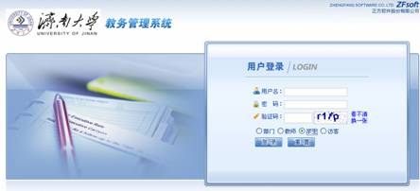
3.2密码修改
在“信息维护”--“密码修改”菜单，维护登录密码（提醒：务必修改初始化密码），如图：
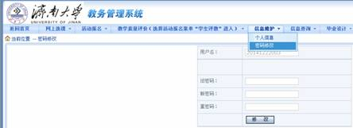

3.3查询开课计划
在“信息查询”--“培养计划”菜单，查询本专业（类）学期开课计划，如图：
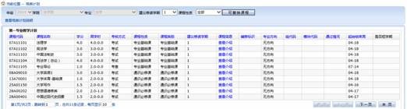
3.4 选课界面
在“网上选课”菜单，对应“体育选课”、“学生选课”，“体育选课”项目对应体育课程的选修，“学生选课”项目对应通识必修课程和专业课程的选修，如图：
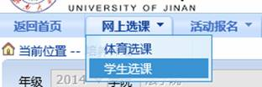
选择相应相应项目后进入专业开课信息列表页面，如图：
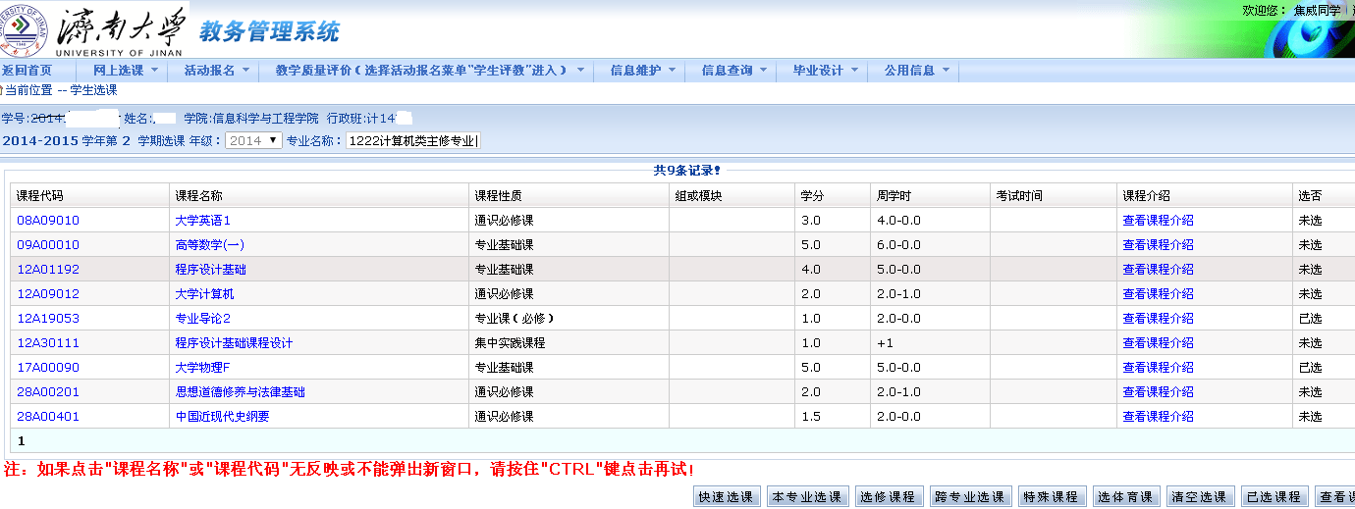
点击“查看课程介绍”可以查看相应课程的开课信息，点击相应课程名可以进入选课页面进行选课操作。
四、选课流程
4.1 初复选
选课前，系统默认将无需上网选课的课程事先选定，除非该选课结果允许退改选，否则，学生无法进行操作。
初复选时间：2015年7月9日15:00--7月17日12:00。
没有交清专业注册学费或以往学期学分学费的同学和没有进行评教的同学在初复选时段暂停选课资格，在下学期退改选阶段才能进行选课。
容量：设定限制，学生可根据个人情况在缺额课程信息中选择。按照“先选先得”模式，直至选课人数达到容量上限，该门课程不再接收学生；如容量已满，学生可从剩余的缺额课程中进行选择。
4.2 退改选
下学期开学后的前两周，学生根据补考成绩、所选课程试听情况等，按照公布的时间集中进行课程的退改选操作；针对补考不及格的课程，如学期滚动开设该课程，学生可以进行补选操作。
4.3 确认选课结果
下学期开学后第三周，学生所在学院统计学生全部课程选课情况，并进行书面确认，确认后的名单作为财务收取学分学费依据使用。
五、注意事项
5.1学生需在学业导师指导下选课，慎重对待选课。
5.2学生应在规定时间内登录系统进行选课操作，选课时注意：（1）首先保证必修课程和专业主干课程的修习；（2）对于有严格先修后续关系的课程，应按顺序修读，未修读先修课程的，不能修读后续课程。
5.3学生选课应严格按照选课流程操作，如果在选课期间，因故无法参加正常的选课，必须及时到所在学院说明情况，由学院教学秘书与教务处教务科联系，在规定时间内办理补选手续。
5.4 辅修二专业的同学第二专业课程的选课操作在此次选课之后进行，由教务处进行操作，各位同学请注意查询。
六、咨询方式
选课过程如有问题可联系：
教务科（选课管理）: 82767269
学籍科（网络服务）: 82765815

济南大学教务处
2015年7月7日

